Avaliação de site utilizando o Framework DECIDE - **Cidades do Meu do Brasil**

[Link](https://www.cidadesdomeubrasil.com.br/)

# Objetivos da Avaliação

Como alunos da disciplina de Interação humano-computador, nosso principal objetivo com a avaliação é identificar possíveis problemas na interface e interação do site, para que possamos criar uma nova alternativa que solucione esses problemas.

# Perguntas a serem respondidas

* O usuário consegue operar o sistema?
* Ele atinge seu objetivo? Com quanta eficácia? Após cometer quantos erros?
* Que parte da interface e da interação o deixa insatisfeito?
* Que parte da interface o desmotiva a explorar novas funcionalidades?
* Ele entende o que significa e para que serve cada elemento de interface?
* Que problemas de IHC dificultam ou impedem o usuário de alcançar seus objetivos?
* Onde esses problemas se manifestam? Qual é a gravidade desses problemas?

*Perguntas retiradas do livro “Interação humano-computador” - BARBOSA, Simone. Página 293.*

# Métodos de avaliação a serem utilizados

O método de avaliação utilizado será o de inspeção, visto que nosso objetivo é identificar problemas de interação e interface no site. O método de inspeção é de baixo custo e simples de ser executado, facilitando e agilizando o processo de avaliação.

# Questões práticas e éticas da avaliação

O método de inspeção não exige a participação de usuários, então não existem questões éticas envolvidas.

Por se tratar de um site de notícias de todo o Brasil, é importante testá-lo em diversos tipos de dispositivos para saber o quão acessível ele é. Portanto, serão utilizados três dispositivos: um computador médio, um notebook com pouca capacidade de processamento e um dispositivo móvel popular - todos com acesso pleno à internet móvel 4G.

# Avaliação

Para a avaliação do site, utilizaremos a avaliação heurística de Nielsen (e seus princípios) e o Formulário de Avaliação Heurística (MACIEL, 2004).

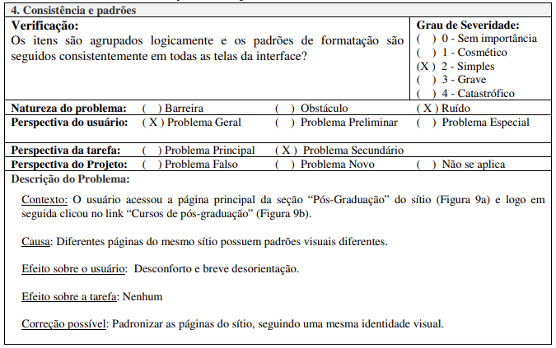

*Exemplo de tabela do formulário de avaliação heurística (MACIEL, 2004)*

# Referências

*BARBOSA, Simone; SILVA, Bruno. Interação Humano-Computador, 2010.*

*MACIEL, C.; NOGUEIRA, J. L. T.; CIUFFO, L. N.; GARCIA, A. C. B.. Avaliação Heurística de Sítios na Web, 2004.*